Приложение 2

к Положению о ведомственных

наградах Министерства

молодежной политики Донецкой

Народной Республики (пункт 4.2)

Рисунок

бланка удостоверения

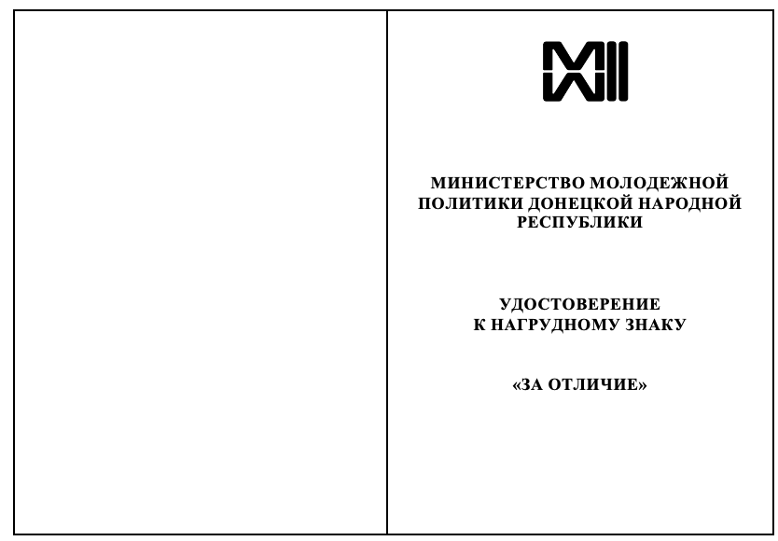к нагрудному знаку «За отличие»

